14 июня ребята посетили библиотеку «Книгоград». Сотрудники библиотеки провели с ребятами беседу по теме: «Путешествие в русскую сказку». В начале мероприятия дети окунулись в удивительный мир русской народной сказки, узнали об истории её возникновения.  
Затем ребята вспоминали сказочных героев и отгадывали загадки.

В завершении мероприятия ребята познакомились с красочными книгами – сказками и сделали для себя вывод, что сказки учат смелости, доброте, честности, гостеприимству, отзывчивости, взаимопомощи.  
Встреча получилась интересной, весёлой и познавательной.

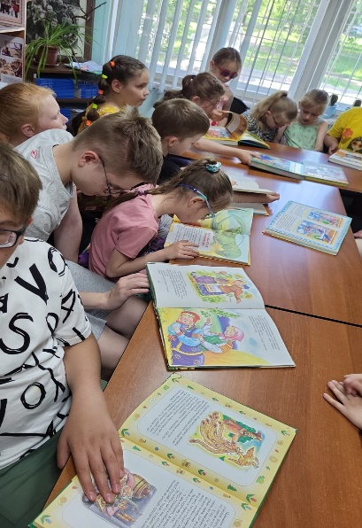

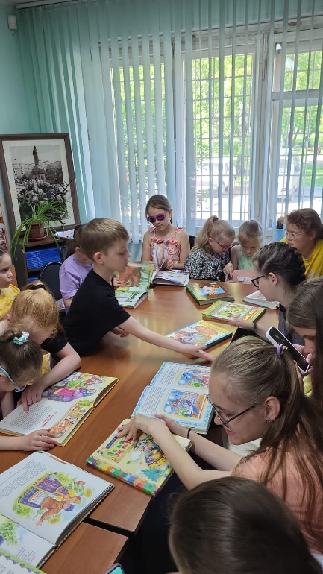

Во второй половине дня Буданцева Валентина Степановна, медицинский психолог диспансерно - поликлинического отделения Ленинского района ГБУЗ ККНД провела с ребятами беседу «Здоровый образ жизни».

В ходе беседы были затронуты важные вопросы, касающиеся развития человеческого организма, психологических проблем, последствий пагубного отношения к своему здоровью. Ребята получили много новых знаний о ведении здорового образа жизни и исчерпывающие ответы на интересующие их вопросы.

